УДК 539.384: 534.113

ДИНАМИЧЕСКИЕ НАПРЯЖЕНИЯ В НАХЛЕСТОЧНОМ КЛЕЕВОМ СОЕДИНЕНИИ

Куреннов C.C.

Национальный аэрокосмический университет им. Н.Е. Жуковского
«Харьковский авиационный институт», г. Харьков, Украина

РЕЗЮМЕ

Получено аналитическое решение начально-краевой задачи о динамическом напряженном состоянии клеевого соединения. Использована модель соединения Голанда и Рейсснера. Перемещения и скорости элементов соединения в начальный момент времени равны нулю, продольная нагрузка приложена мгновенно. На примере модельной задачи показано, что динамические напряжения в клеевом шве в несколько раз превышают статические напряжения.

Ключевые слова: клеевое соединение; трехслойная балка; вынужденные колебания; динамические напряжения

DYNAMIC STRESSES IN SINGLE LAP ADHESIVE JOINTS

Kurennov S.S.

National Aerospace University «Kharkiv Aviation Institute», Kharkiv, Ukraine

SUMMARY

Analytical solutions of the initial-boundary value problem of the dynamic stress state bond have been gained. With the usage of the model of Goland and Reissner. At the initial moment displacements and speed of connection of elements are zero longitudinal load is applied instantly. Calculation of the model problem showed that the dynamic stresses in the adhesive seam are in several times greater than the static stresses.

Key words: glued joint; three layer beams; forced oscillation; dynamic stresses

ВВЕДЕНИЕ

Клеевые соединения получили широкое распространение в конструкциях
из композиционных материалов. Наиболее распространенным типом таких соединений является соединение внахлестку [1]. Классическими математическими моделями соединений этого типа является модель Фолькерсена, которая учитывает только продольные перемещения несущих слоев, и более точная модель Голанда и Рейсснера, в которой несущие слои рассматриваются как балки Бернулли [2]. Оба подхода развиты для решения задач динамики. Модель Фолькерсена использована, например, в работах [3-4], а модель Голанда
и Рейсснера – в работах [5-8].
Модель Голанда-Рейсснера в ряде случаев может быть упрощена. Если, например, соединительный слой положить абсолютно податливым на сдвиг,
то вследствие этого продольные и поперечные колебания балок станут
несвязанными. Следовательно, достаточно рассмотреть только поперечные колебания упруго (или вязкоупруго) связанных балок. В частности, в работе [9] решена данная задача и приведен обширный обзор литературы по указанной модели. Еще один способ упростить задачу состоит в том, что соединительный слой полагается абсолютно жестким на растяжение-сжатие и податливым
на сдвиг [10]. При этом поперечные перемещения несущих слоев становятся одинаковыми. Однако на оба слоя должны также накладываться одинаковые краевые условия, что сужает область применения данного подхода.
Динамические напряжения в клеевых соединениях исследуются экспериментальными и численными методами [11-13].
Следует отметить, что в большинстве работ, посвященных динамическим задачам для клеевых соединений, анализируются свободные колебания или же установившиеся колебания, обусловленные гармонической нагрузкой [5-8]. Исключение составляют работы [2-3], в которых решена задача о приложенной
к соединению постоянной во времени нагрузке. Однако модель Фолькерсена, которая использована в указанных работах, не учитывает прогиб слоев. Кроме этого, аналитическое решение, предложенное в работе [3] предполагает бесконечную длину соединения, что также не всегда допустимо.
Целью данной работы является построение аналитического решения начально-краевой задачи о мгновенно приложенной к соединению нагрузке согласно модели Голанда и Рейсснера. Отличие от других работ состоит в том, что решается начально-краевая задача, т.е. помимо собственных частот и форм колебаний найдены амплитуды собственных колебаний и динамические напряжения в соединении. Решен численный пример и проведен анализ результатов вычислений.

1. ПОСТАНОВКА ЗАДАЧИ

Рассмотрим клеевое соединение двух стержней, имеющее выступающую часть длиной , , которое показанное на рис.1.

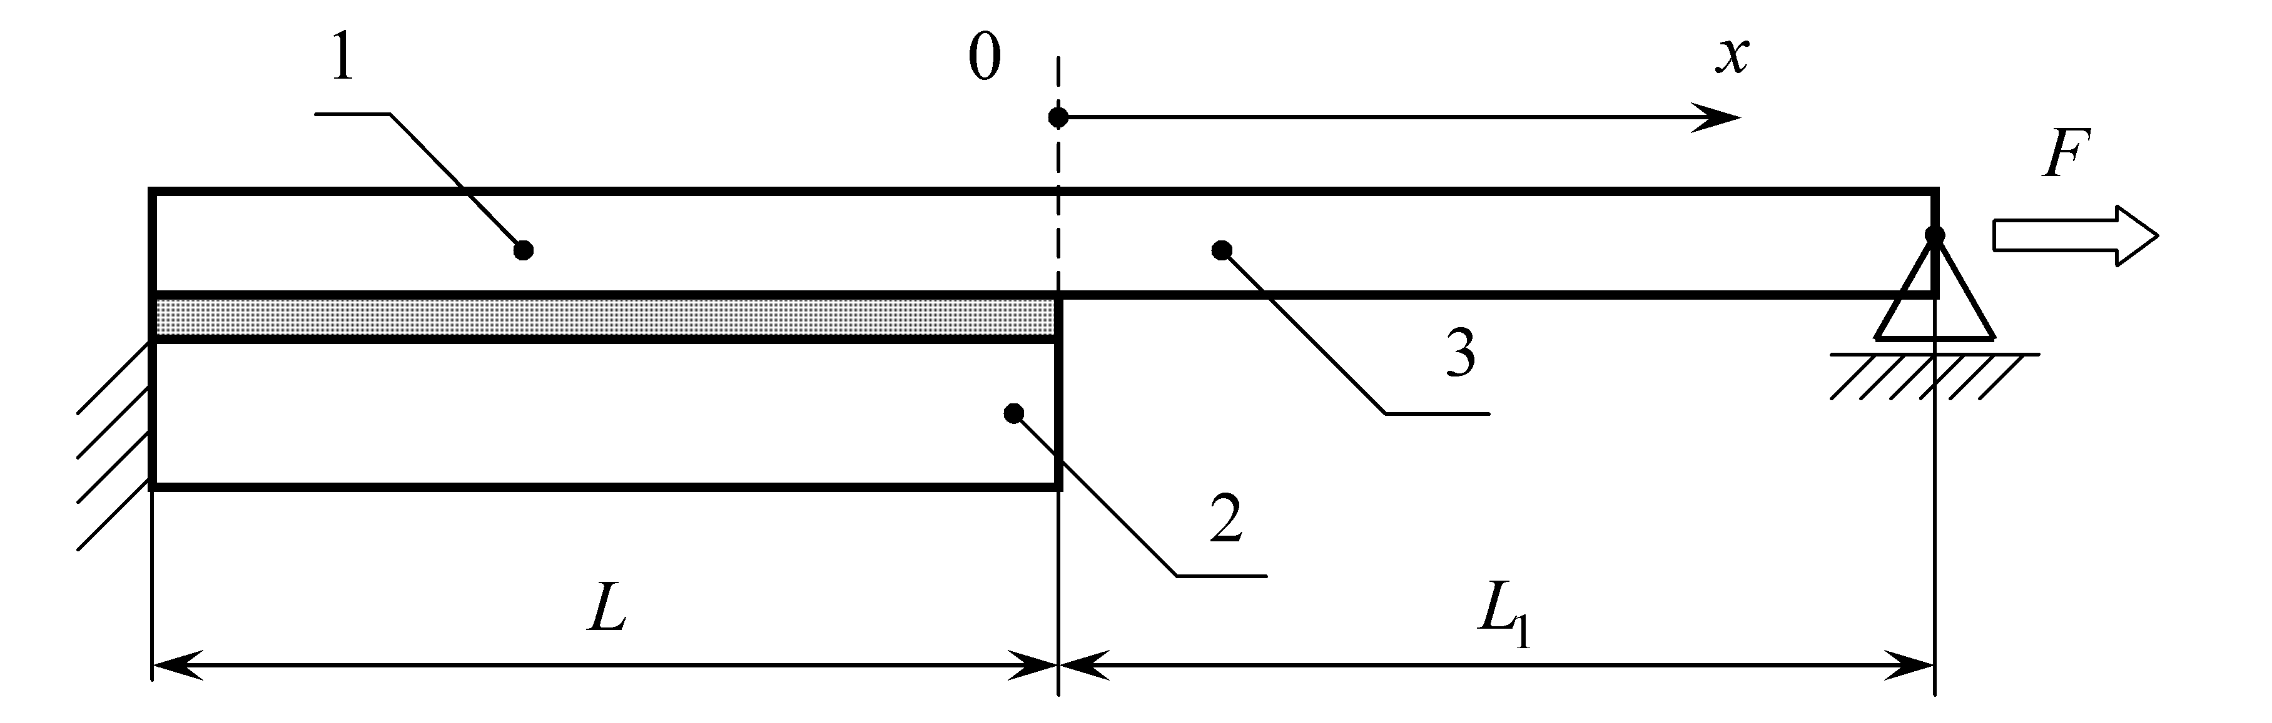
Рис.1. Схема соединения.

Ширину элементов соединения положим равную единице. Продольные перемещения несущих слоев обозначим , поперечные – . Номера соединяемых слоев в области склейки и для выступающего участка. Продольные, поперечные усилия и изгибающий момент в слое обозначены соответственно . Соединение нагружено в начальный момент продольным усилием (см. рис.1).
Краевые условия соответствуют, например, соединению панели обшивки
с силовым набором.
Краевые условия и условия сопряжения
(1)
. (2)
Начальные условия примем следующими
(3)
Начальные условия могут быть и более общими, однако вид (3) является наиболее естественным и распространенным.
Уравнения равновесия элементов слоев имеют вид [5-8]
; ; (4)
; , (5)
где – касательные напряжения в клеевом слое (равномерны по толщине клея); – нормальные напряжения в клеевом слое; – плотность -го несущего слоя; – толщина первого и второго несущего слоев; – толщина клеевого слоя; – момент инерции поперечного сечения -го несущего слоя, для однородного слоя .
Массой клеевой прослойки пренебрегаем ввиду ее относительно малой толщины. Если необходимо, массу клея можно равномерно распределить между несущими слоями, пересчитав соответствующим образом их плотности и .
Соотношения теории упругости для балок
; ; ; (6)
,
где – соответственно жесткости на растяжение-сжатие и изгиб, которые для однородных слоев имеют вид , , где – модуль упругости соответствующего слоя.
Касательные и нормальные напряжения в клее полагаются равномерными толщине и пропорциональными разности перемещений внутренних сторон соединяемых слоев
; , (7)
где – податливость соединительного слоя, которая приближенно равна ; – жесткость соединительного слоя на растяжение-сжатие, . Здесь , и – соответственно модуль сдвига, модуль упругости и коэффициент Пуассона клеевого слоя.

2. ПОСТРОЕНИЕ РЕШЕНИЯ
2.1. Структура решения.

Исключив силовые факторы в уравнениях (4)-(7), получим систему уравнений, описывающих перемещение слоев в соединении
, (8)
где вектор-функция перемещений , матрицы коэффициентов при производных
; ;
; ;
; ,
где, в свою очередь, введены обозначения , .
Поведение однослойной балки описывается уравнениями динамики балки Бернулли
; . (9)
Поскольку краевое условие (2) является неоднородным, искомые перемещения необходимо представить в виде сумм
(10)
где , удовлетворяют краевым условиям (1), (2); и удовлетворяют однородным краевым условиям (1), а краевое условие (2) заменяется однородным. Т.е. используя соотношение (6), краевое условие (2) можно представить
как комбинацию условий для функций, введенных в (10)
. (11)
Выбор функций и произволен (важно лишь, чтоб они удовлетворяли краевым условиям), однако предпочтительнее в этом качестве использовать решение статической задачи. Уравнения (4)-(8) в этом случае обращаются
в тождества, и при поиске перемещений и требуется найти решение однородных уравнений с однородными краевыми условиями, т.е. решить задачу
о свободных колебаниях.
Ниже приведены решения обеих задач.

2.2. Статическая задача.

Относительно функций и система (8) приобретает вид
, (12)
где .
Решение системы (12) ищем в виде , где – произвольная константа; – некоторый вектор. Подставив в (12), получим
. (13)
Система линейных уравнений (13) имеет нетривиальное решение, если
. (14)
Уравнение (14) является уравнением 12-й степени (все степени четные)
с корнем шестой степени кратности. Следовательно, оно сводится
к уравнению 6-й степени, а после введения замены – к кубическому уравнению.
Вектор представляет собой нетривиальное решение системы линейных уравнений
,
где . Вектор определяется с точность до произвольного множителя, поскольку дефект матрицы при всех корнях равен единице.
В общем виде, с учетом того, что имеет дефект матрицы равный трем, статические перемещения можно записать в виде
, (15)
где
; ;
; ; ; .
Статические перемещения на третьем (выступающем за пределы области склейки) участке найдем из (9)
, . (16)
Подстановка решений (15) и (16) в краевые условия (1) приводит к системе линейных уравнений относительно .

2.3. Свободные колебания.

Частное решение системы (8) имеет вид
,
где – мнимая единица. При подстановке в (8), получим систему однородных дифференциальных уравнений
. (17)
Частные решения системы (17), соответствующие частоте , имеют вид , где - произвольная постоянная; – неизвестный вектор.
При подстановке в (17), получим
, (18)
где
.
Однородная система линейных уравнений (18) имеет нетривиальное решение, если . Приравняв нулю определитель матрицы , получим дисперсионное соотношение, связывающее волновые числа и частоту колебаний . Это соотношение имеет вид многочлена 12-й степени по и 8-й степени по (четные степени). Вектор является нетривиальным решением системы линейных уравнений (18), которое соответствует одному из двенадцати значений при заданной частоте , и определяется с точностью
до произвольного множителя (поскольку дефект матрицы равен единице). Таким образом, общее решение системы (17) имеет вид
, (19)
где – одна из частот собственных колебаний, значения которых будут определены ниже исходя из краевых условий.
Частные решения уравнений (9), описывающих несвязанные поперечные
и продольные колебания балки, имеют вид , . При этом
; , (20)
где ; ; – мнимая единица.
Выражения для усилий и моментов в балках и напряжений в клее находим, используя формулы (4)-(7).
Для поиска частот собственных колебаний необходимо удовлетворить краевым условиям (1) и (11). В результате чего получаем систему однородных уравнений. Исключив из уравнений данной системы общий множитель , получим систему однородных уравнений относительно функций , производных от них и их линейных комбинаций. Данная система сводится
к системе однородных линейных уравнений относительно коэффициентов , которую можно записать в виде
. (21)
Коэффициенты матрицы системы зависят от частоты . Система (21) имеет нетривиальное решение, если
. (22)
В явном виде записать определитель затруднительно, поскольку он имеет 18-й порядок. Для решения уравнения (22) целесообразно применить численный метод. Путем перебора ряда значений и вычислений можно найти интервалы , на которых определитель изменяет знак, после этого на найденных интервалах можно использовать для нахождения собственных частот , например, метод секущих. В итоге получим ряд и соответствующих им собственных функций. Собственной частоте соответствует вектор , который находится из (21) с точностью до произвольного множителя, поскольку дефект матрицы равен единице. Перемещения при свободных колебаниях можно записать в виде
; (23)
;
;
; ,
где – собственные функции, соответствующие частоте ; – нетривиальные решения системы (18), соответствующие корням дисперсионного соотношения ; – компонента под номером вектора нетривиального решения системы (21), соответствующего собственной частоте ; – коэффициенты, определяемые из начальных условий.

2.4. Удовлетворение начальным условиям.

Вектор-фукнции не нормированы и не ортогональны, более того,
их компоненты заданы на двух различных интервалах и .
В качестве нормы рассмотрим сумму интегралов от квадратов компонент
.
Нормированные вектор-функции имеют вид
, где .
Подставив полученные результаты в (10), и множитель в выражении (23) записав в тригонометрической форме, получим
, (24)
где
;
;
Коэффициенты и находим из начальных условий (3). Получим
; .
Из последнего уравнения следует . Вектор-функции
не ортогональны, поэтому для поиска констант используем минимальное свойство коэффициентов ряда Фурье. Ограничиваясь некоторым количеством собственных частот , получим
.
Откуда следует
.
Условие минимума приводит к системе линейных уравнений относительно коэффициентов
; ,
где коэффициенты матриц вычисляются следующим образом
; ;
.
Все интегралы берутся точно.

3. МОДЕЛЬНАЯ ЗАДАЧА

Параметры соединения: мм; ; ГПа (углепластик); ГПа (алюминий); мм; мм; мм; ГПа; ГПа; г/см³; г/см³. В начальный момент времени приложено усилие Н/м.
Статические касательные () и нормальные () напряжения в клеевом шве показаны на рис.2.
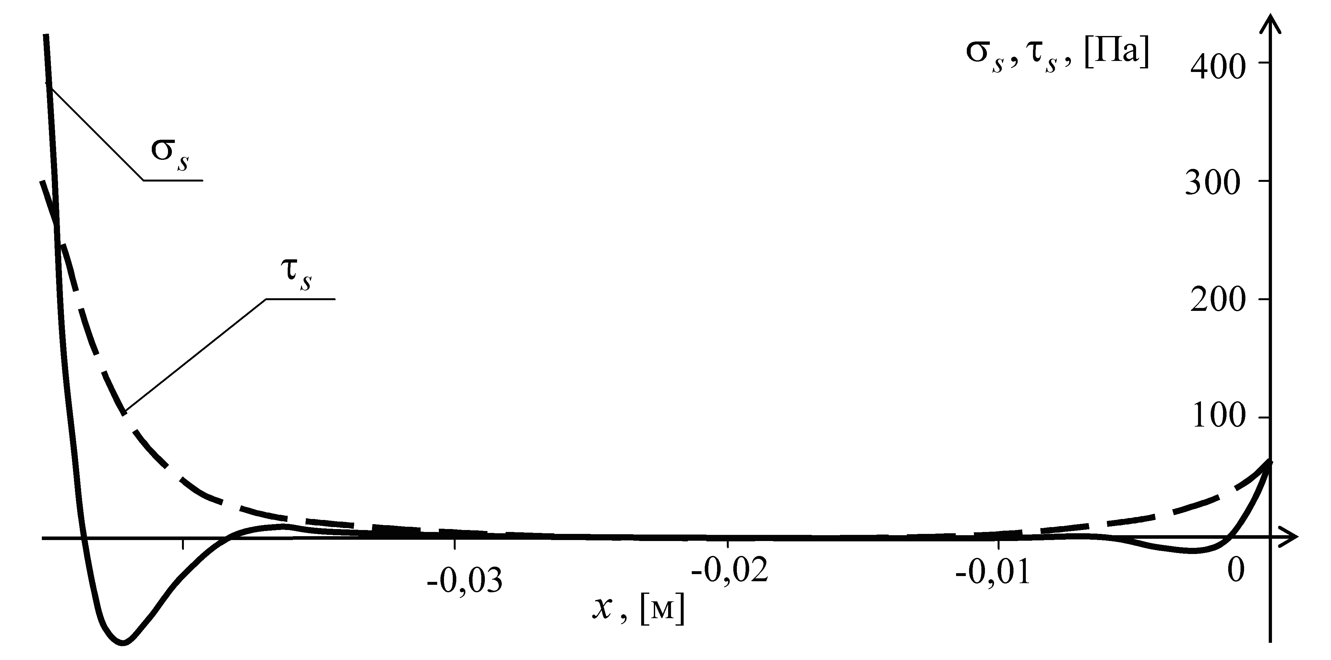
Рис.2. Статические напряжения в клеевом шве.

Изменение во времени касательных напряжений в клее показано на рис.3.

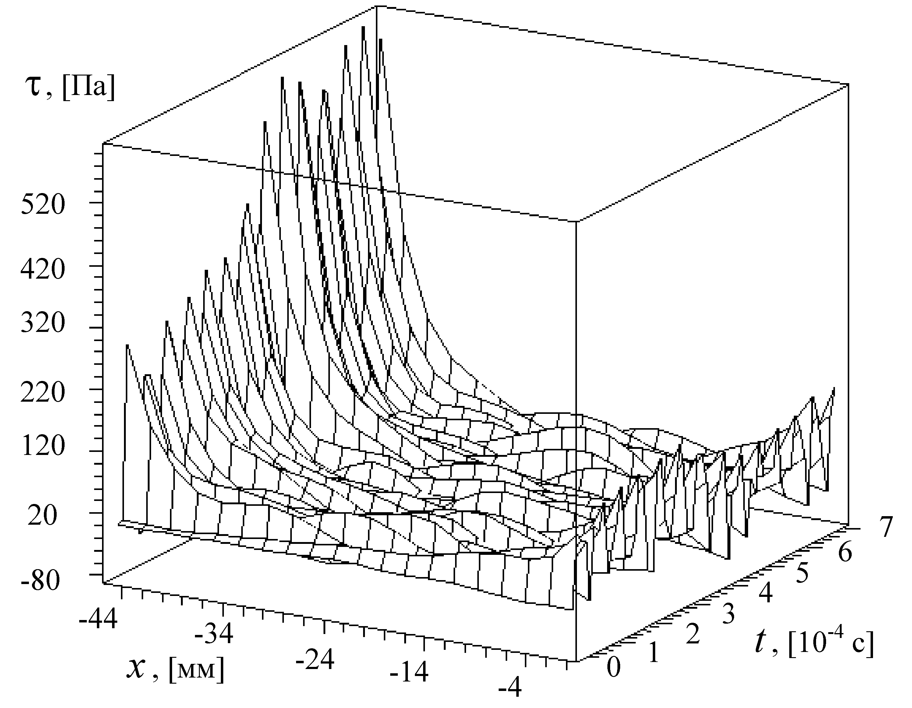
Рис.3. Касательные напряжения в соединении.
Из приведенного графика видно, что наибольших значений касательные напряжения достигают на левом конце соединения, в точке . Расчеты показывают, что и нормальные напряжения в соединении также максимальны
в этой точке. Рассмотрим измерение во времени напряжений в клеевом шве
на левом конце соединения. На рис.4 показаны графики динамических напряжений (а) и (б).

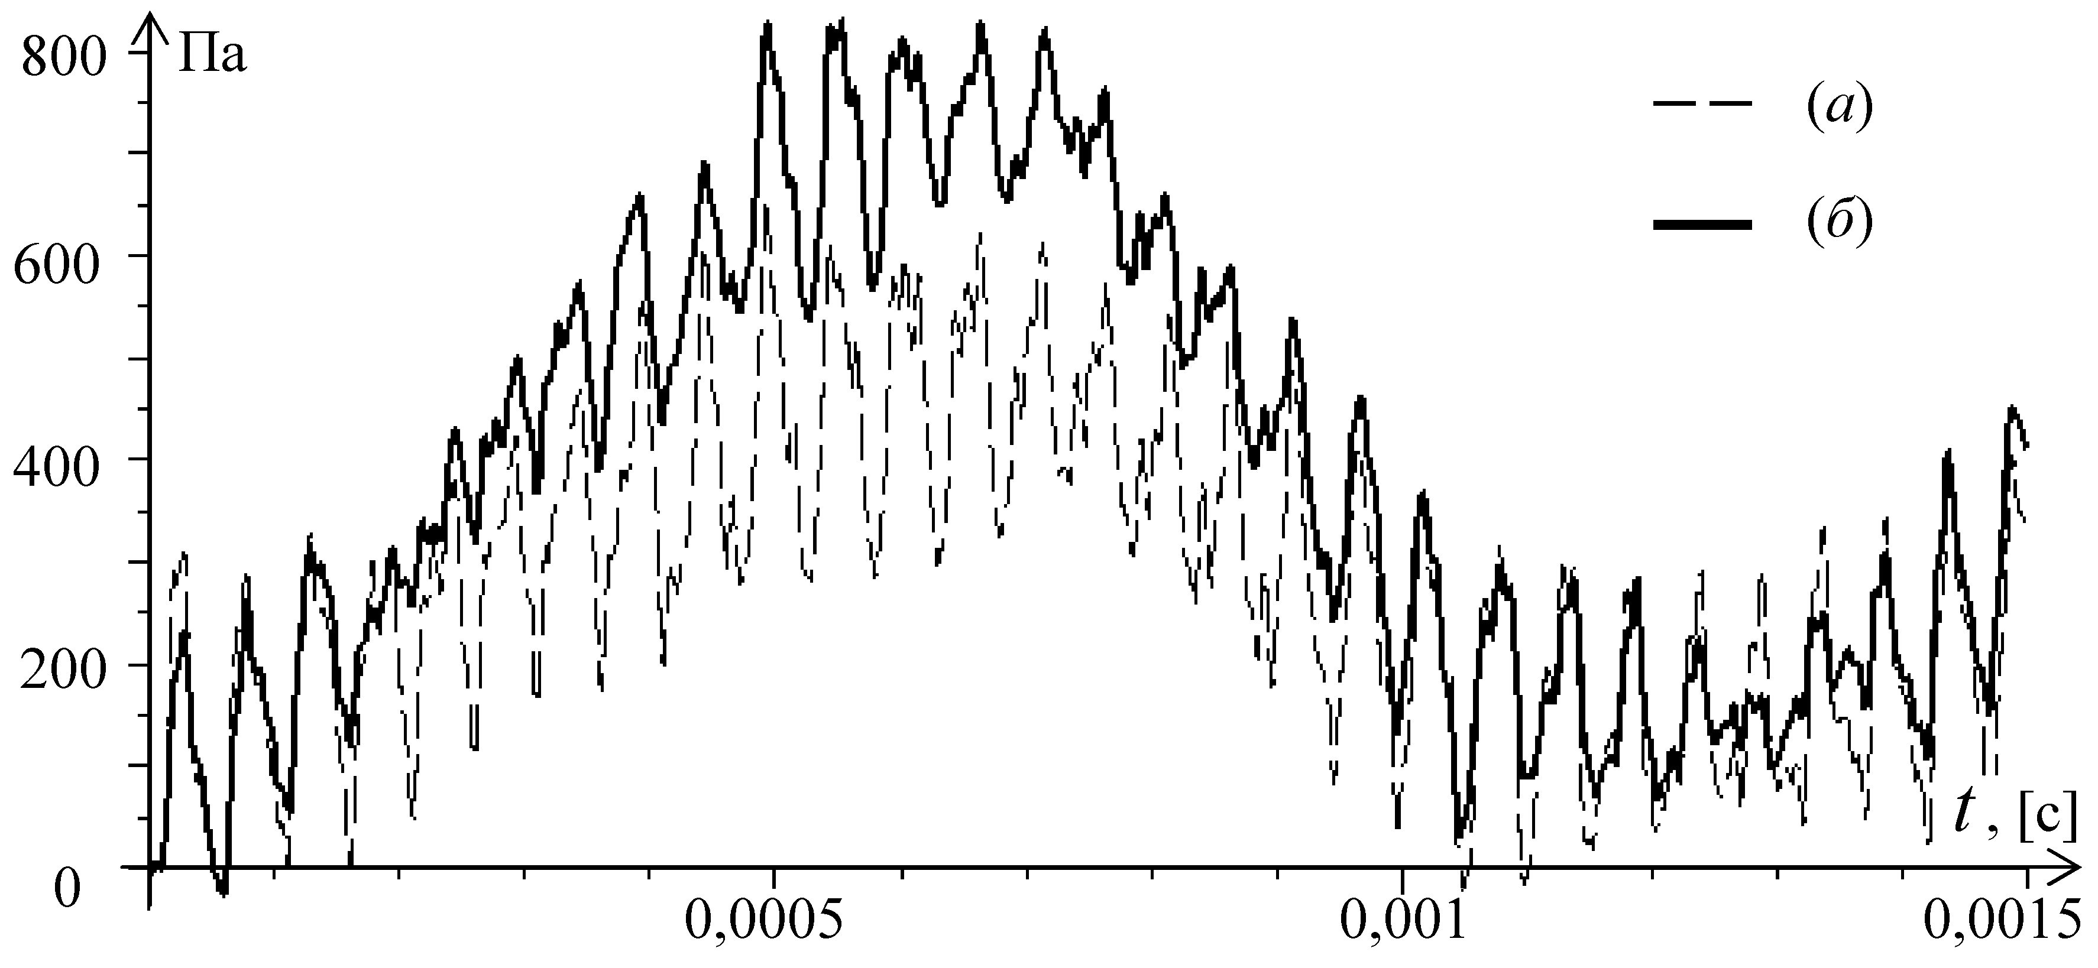
Рис.4. Напряжения в клее в точке .

Из приведенного графика видно, что максимальные динамические напряжения на левом конце соединения приблизительно в два раза превосходят аналогичные статические напряжения.
Для того чтобы оценить быстроту сходимости ряда (24), рассмотрим зависимость от . Кроме того, поскольку находятся не точно, то проведем расчет коэффициентов для различных . Результаты вычислений приведены в Табл.1.
Таблица 1.
Коэффициенты .
 | 10 | 20 | 30
1 | -1,59896·10⁻⁹ | -1,59926·10⁻⁹ | -1,59925·10⁻⁹
5 | 1,57872·10⁻¹¹ | 1,52975·10⁻¹¹ | 1,52786·10⁻¹¹
10 | -4,53231·10⁻¹² | -5,67574·10⁻¹² | -5,71918·10⁻¹²
15 | – | 1,26747·10⁻¹³ | 1,10927·10⁻¹³
20 | – | 4,99549·10⁻¹³ | 3,90022·10⁻¹³
25 | – | – | -3,69505·10⁻¹³
30 | – | – | -2,87027·10⁻¹³

Абсолютные значения коэффициентов убывают немонотонно с увеличением , однако быстрота убывания достаточно высока – , например, на три порядка меньше, чем . Увеличение же с 20 до 30 практически
не отражается на первых коэффициентах, что подтверждает сходимость предложенной методики вычисления коэффициентов.
Для оценки точности предложенного подхода рассматриваемая задача
о динамических напряжениях в клеевом соединении решена при помощи метода конечных элементов (МКЭ) в системе ANSYS 14.0 в двумерной постановке. Параметры материалов соединения для расчетов Параметры материалов слоев: углепластик: ГПа, ГПа, , ГПа, ГПа, г/см³; алюминий: ГПа, , г/см³; клей: ГПа, , г/см³. Тип элементов PLANE 182. Общее количество элементов в модели 126384, характерный размер элемента мм. Генерация конечноэлементной сетки автоматическая, все элементы примерно одинаковые.
Результаты вычисления нескольких первых собственных частот колебаний показаны в Табл.2.
Таблица 2.
Частоты собственных колебаний [c⁻¹].
 | 1 | 2 | 3 | 4 | 5
аналитическая  методика | 818,258 | 2025,425 | 4795,43 | 8113,23 | 11510,6
МКЭ | 818,256 | 2025,49 | 4795,5 | 8113,36 | 11512,8

Погрешность вычисления частот составляет тысячные доли процента. Формы собственных колебаний, статические перемещения и напряжения
в клеевом шве, вычисленные при помощи предложенного подхода и при помощи МКЭ, неотличимы друг от друга, что говорит о высокой точности модели.

ЗАКЛЮЧЕНИЕ

Задача о напряженном состоянии нахлесточного клеевого соединения, вызванного воздействием мгновенно приложенной продольной нагрузки, решена при помощи метода разделения переменных. На примере модельной задачи показано, что динамические напряжения в клее, обусловленные мгновенно приложенной нагрузкой, могут в несколько раз превосходить статические. Дальнейшее развитие предложенного подхода может быть направлено на:
- учет вязкоупругого поведения клея;
- изучение напряженного состояния, вызванного другими видами нагрузки (периодическая, ударная и т.п.);
- использование более точных моделей клеевого соединения.

ЛИТЕРАТУРА

- Карпов Я.С. Соединения деталей и агрегатов из композиционных материалов. – Харьков: ХАИ, 2006. – 359 с.
- Артюхин Ю.П. Напряжения в клеевых соединениях // Исследования по теории пластин и оболочек. (Казань: Изд. Казан. ун-та). – 1973. – №10. – С.3-27.
- Sato C. Dynamic stress responses at the edges of adhesive layers in lap strap joints of half-inﬁnite length subjected to impact loads // Int. J. of Adhesion & Adhesives. – 2009. – Vol.29. – P.670-677.
- Sato C. Impact / In: Modeling of adhesively bonded joints. Eds. Da Silva L.F.M., Ochsner A. – Berlin: Springer, 2008. – P.279-304.
- Saito H., Tani H. Vibrations of bonded beams with a single lap adhesive joint //
J. of Sound and Vibration. – 1984. – Vol.92. – N2. – P.299-309.
- He S., Rao M.D. Vibration analysis of adhesively bonded lap joint. Part I: Theory // J. of Sound and Vibration. – 1992. – Vol.152. – N3. – P.405-416.
- Vaziri A., Nayeb-Hashemi H., Hamidzadeh H.R. Experimental and analytical investigations of the dynamic response of adhesively bonded single lap joints //
J. of Vibration and Acoustics. – 2004. – Vol.126. – N1. – P.84-91.
- Ingole S.B., Chatterjee A. Vibration analysis of single lap adhesive joint: Experimental and analytical investigation // J. of Vibration and Control. – 2011. – Vol.17. – P.1547-1556.
- Oniszczuk Z. Free transverse vibrations of elastically connected simply supported double-beam complex system // J. of Sound and Vibration. – 2000. – Vol.232. – N2. – P.387-403.
- Ржаницын А.Р. Составные стержни и пластины. – М.: Стройиздат, 1986. –
316 с.
- Sawa T., Higuchi I., Suga H. Three-dimensional finite element stress analysis of single-lap adhesive joints of dissimilar adherents subjected to impact tensile loads // J. Adhesion Sci. Technol. – 2003. – Vol.17. – N16. – P.2157-2174.
- Kihara K., Isono Н., Yamabe Н., Sugibayash Т. A study and evaluation of the shear strength of adhesive layers subjected to impact loads // Int. J. of Adhesion & Adhesives. – 2003. – Vol.23. – P.253-259.
- Vaidyaa U.K., Gautama A.R.S., Hosur M., Dutta P. Experimental–numerical studies of transverse impact response of adhesively bonded lap joints in composite structures // Int. J. of Adhesion & Adhesives. – 2006. – Vol.26. – P.184-198.

Поступила в редакцию 10 сентября 2013 года.

Сведения об авторе: Куреннов Сергей Сергеевич – к.т.н. доцент Харьковского Национального аэрокосмического Университета им. Н.Е. Жуковского «ХАИ», г. Харьков, Украина; e-mail: ss_kurennov@mail.ru

